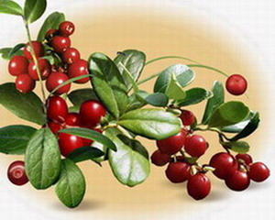
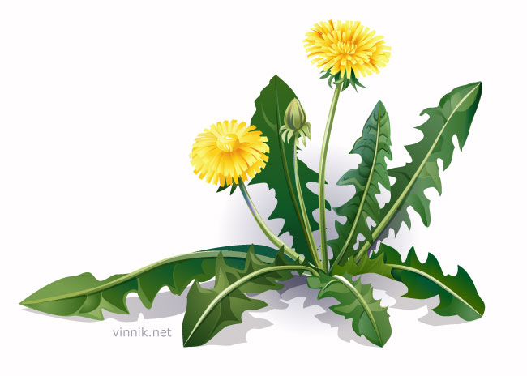

Проект «Зеленая аптека»
«Зеленая аптека нам нужна и простуда не страшна»

Участники проекта: Дети старшего дошкольного возраста:
Непомнящих В.В. – воспитатель Брендель Дима
Васюнина О.В. – учитель-логопед Штейнке Эвелина
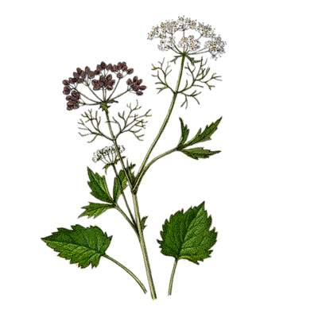
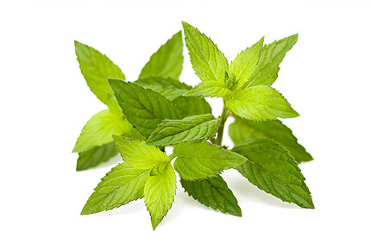
Лаврентьева Ева
Попов Данил
Коковина Вика
Чезганов Семен

Срок реализации проекта: краткосрочный – с 01.03.18 по 15.03.2018 года

Цель: познакомить детей с лекарственными травами, дать представление о их роли в жизни человека.

Задачи:
- Формировать представление детей о мире лекарственных трав, о их применении и правилах использования;
- Привлечь внимание родителей к проблеме сохранения и укрепления здоровья детей;
- Воспитывать ценностное отношение детей к своему здоровью;
- Развивать кругозор детей, инициативность, самостоятельность в речевом общении со взрослыми, сверстниками;
- Воспитывать бережное отношение к природе.
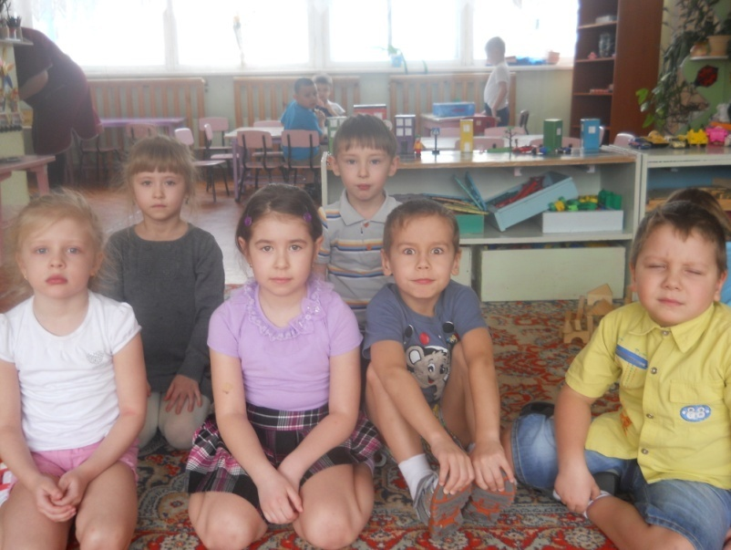

Актуальность. Цель и задачи проекта.

Из беседы детей старшего дошкольного возраста:
- Ева: «Моя мама, когда я заболею, лечит меня горькими таблетками»
- Семен: «И меня тоже»
- Вика: «А моя бабушка говорит маме, что нужно лечиться лекарственными травами»
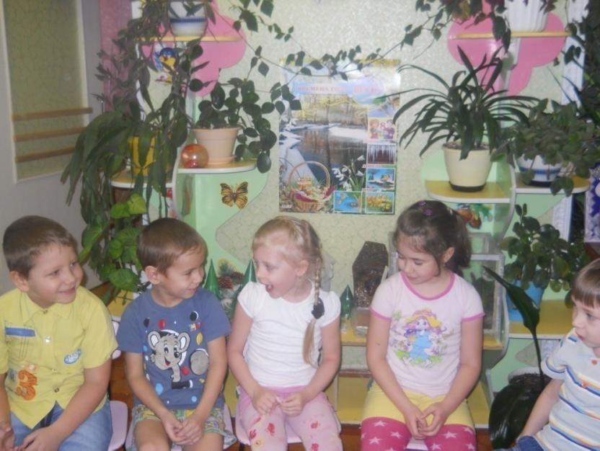
- Семен: «Какими травами?»
- Вика: «Лекарственными»
- Эвелина: «А что они сделаны из лекарства?»
- Ева: «А что ими лечат?»
- Данил: «А где они продаются? В магазине?»
- Дима: «Интересно, где живут травы и как выглядят?»
- Эвелина: «Откуда они взялись?»

И вот мы решили узнать все о лекарственных травах.
Поставили задачи:
- Познакомиться с лекарственными травами;
- Узнать где растут лекарственные травы;
- Выяснить какую пользу они приносят организму;
- Доказать, что лекарственная трава является нашим помощником.

Как нам узнать про лекарства, траву?
Зачем она нам? От чего? Почему?
А чтобы ответить на эти вопросы –
У библиотекаря мы спросим.
По ступенькам вверх пойдем,
В пути мы знания найдем…

Первая ступень. Библиотека
А я узнала из сказки, что волчьи ягоды – ядовитые.

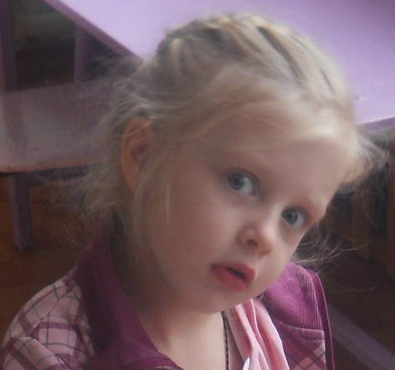
Мы в библиотеке.

В библиотеке из мультика «Маша и медведь» я узнала, что при температуре пьют чай с малиной.

А мне понравилось в сказке о муравьишке то, что все животные приносили ему лекарственные травы и он выздоровел.

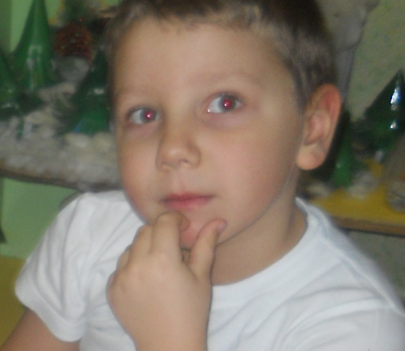
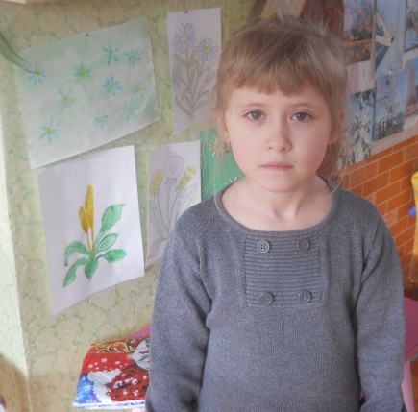

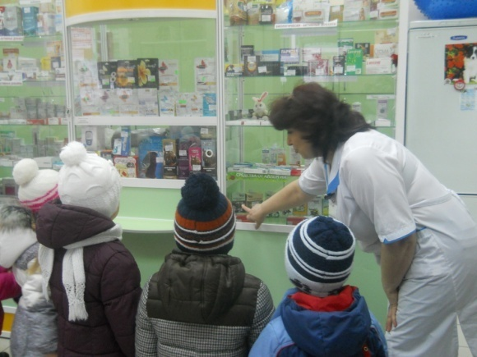
Вторая ступень. Аптека
И вот на вторую ступеньку зашли:
Мы до аптеки дружно дошли.
Фармацевт нас всех встречает,
На вопросы отвечает.
Мы в аптеке.
А я узнал, что летом и осенью лучше заваривать свежие травы. А зимой и весной – сухие.

В аптеке я узнала, что лекарственные травы добавляют в сироп, микстуру, а также делают травяные таблетки.

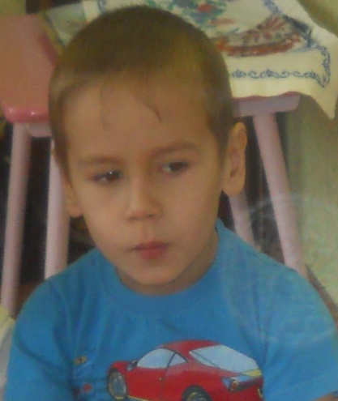

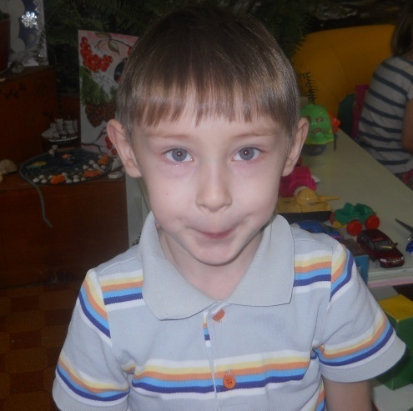

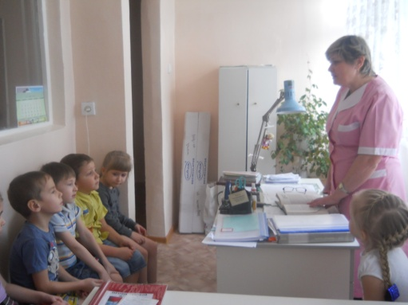
Третья ступень. Кабинет медицинской сестры
И вот мы на третьей ступени стоим,
И медсестра нам говорит:
Какую траву от кашля нам пить,
Какой нам горло полечить.
А я узнала, что когда появляется весной молодая крапива, из нее варят крапивный борщ.

От Ольги Владимировны я узнал, что ромашка лечит горло.

Мы в кабинете Ольги Владимировны.

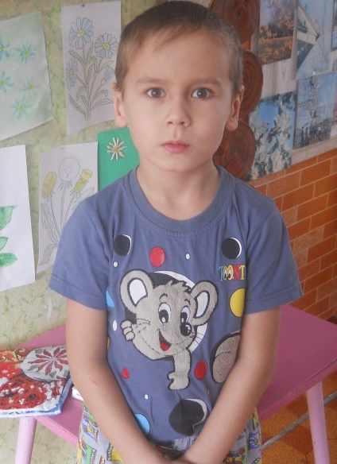
А еще Ольга Владимировна рассказывала, что в крапиве много витамина С.

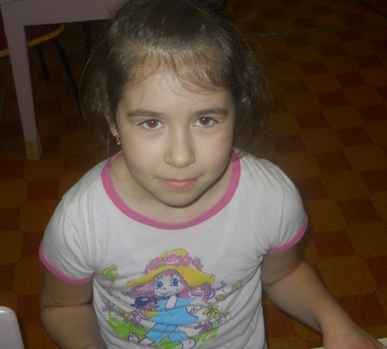
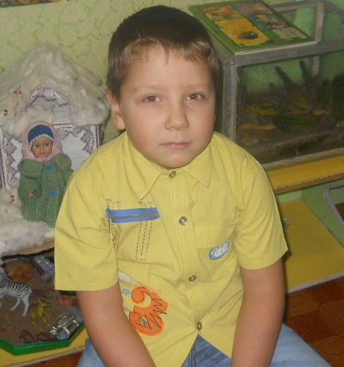

Четвертая ступень. Видеоролик
Мы смотрим кино.
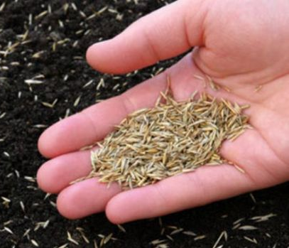
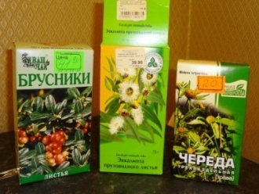
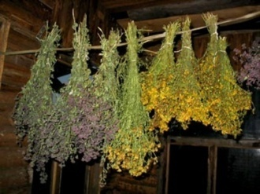
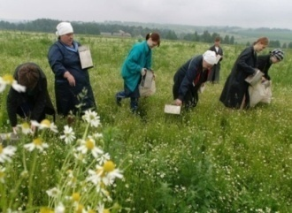
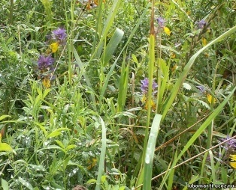
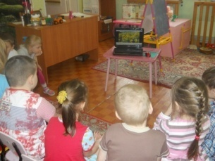

На четвертой ступени – видеоролик
О том, как трава появилась на свет,
О том, как сушили ее, собирали,
И как к нам попала в аптечную сеть.
Я узнал, что траву собирают летом.

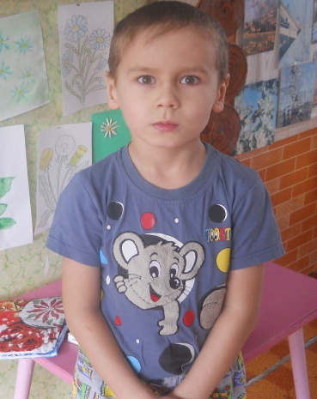
А я узнала, что чаще всего люди не выращивают лекарственную траву. Она самостоятельно размножается семенами.

Из кино я узнала, где растет лекарственная трава.

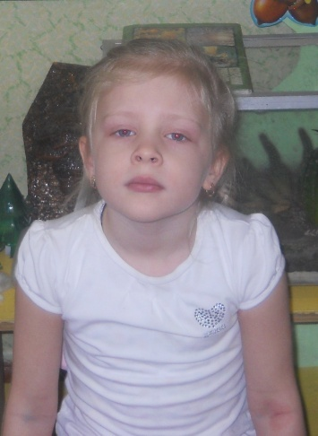

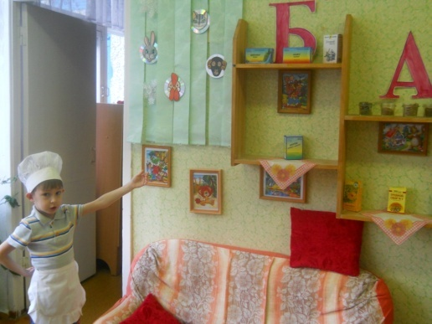
Пятая ступень. Фитобар

На пятую ступень зашли и
Здоровье здесь нашли.
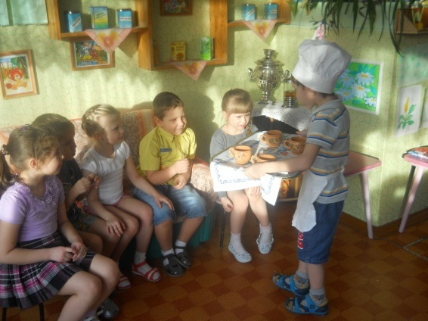
Я сейчас вам расскажу, как заваривать траву.
Проходите, гости, к нам, мы открыли фитобар.

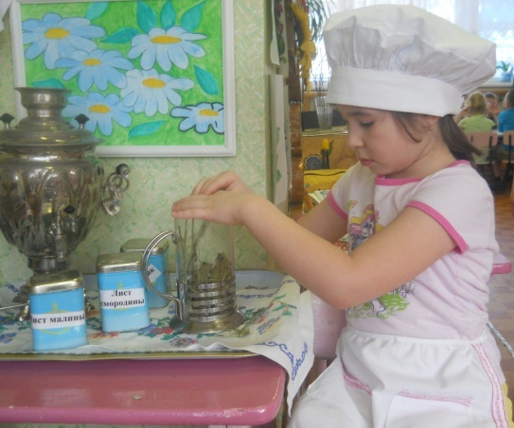

А я маме скажу, чтобы она мне всегда готовила витаминный чай.
Витаминный чай готов. Пейте на здоровье!

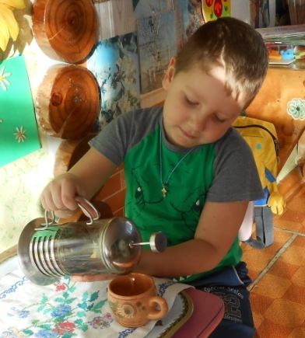
В заварочный чайник я кладу листья смородины, малины, мяты, шиповник, наливаю горячую воду, даю настояться.

Витаминный чай мне очень понравился!

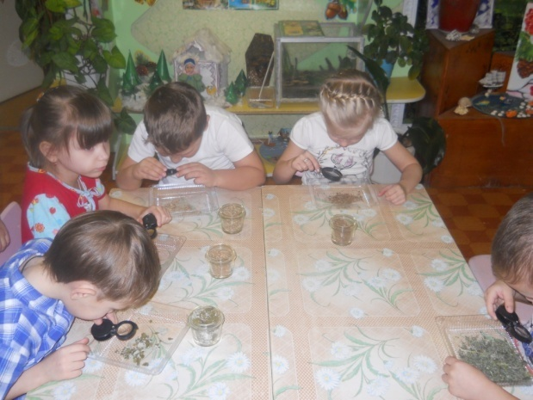
Шестая ступень. Исследование

Шестая ступень – эксперимент:
Здесь интересен каждый момент!
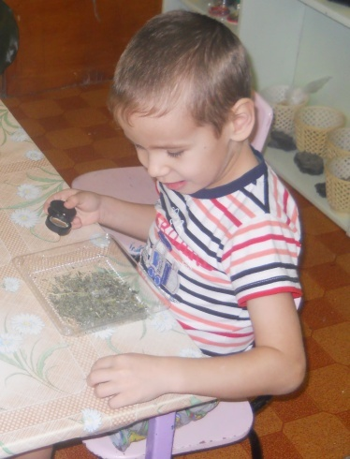

Мы узнаем все о траве.

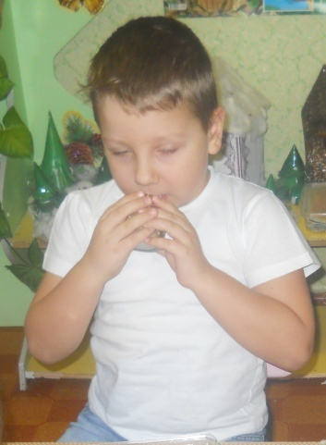

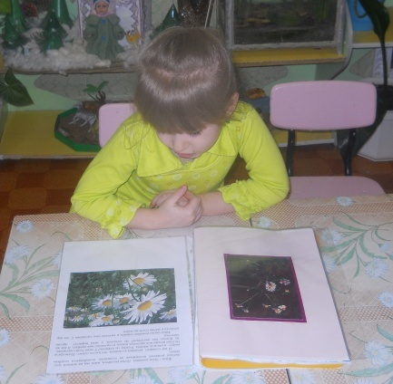
А я могу определить по вкусу, добавили ли мяту в зубную пасту, жевательную резинку, пряники.

По запаху я могу определить ромашку и мяту.

Рассмотрев картинки с травами, я узнала, чем отличается ромашка обыкновенная от ромашки аптечной. У них разные листочки и цветы.

Седьмая ступень. Сказка
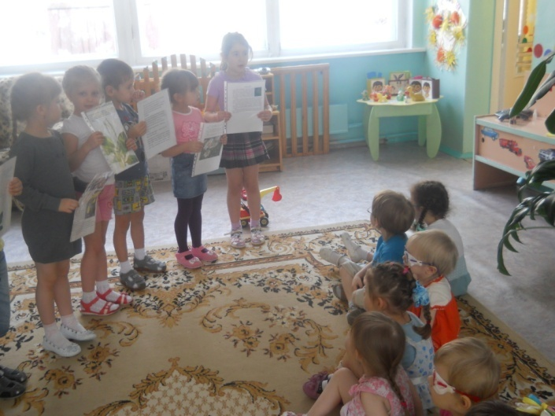
На седьмой ступени – сказка,
Всем расскажем без подсказки.
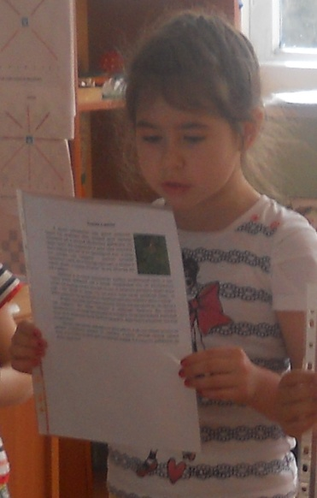
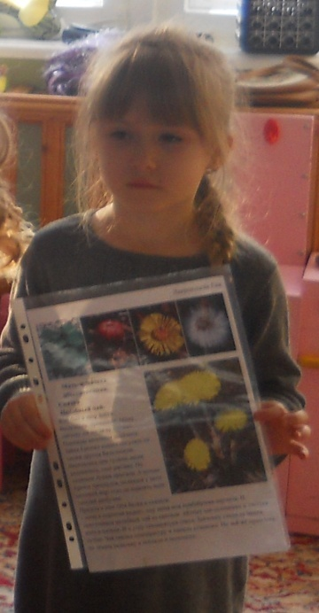

Рассказываем сказки о травах.

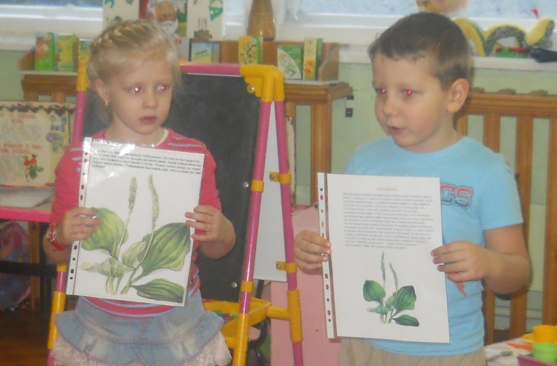
У меня сказка про мяту.

А мы с мамой сочинили сказку про мать-и-мачеху.

А у нас сказки про подорожник, который лечит ранки.

Восьмая ступень. Игра
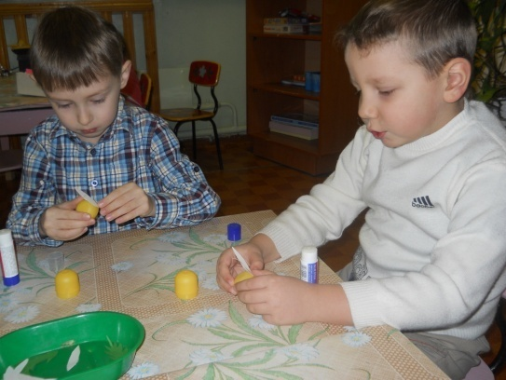
Ступенька восьмая – это игра:
Все что знаем – закрепляем!
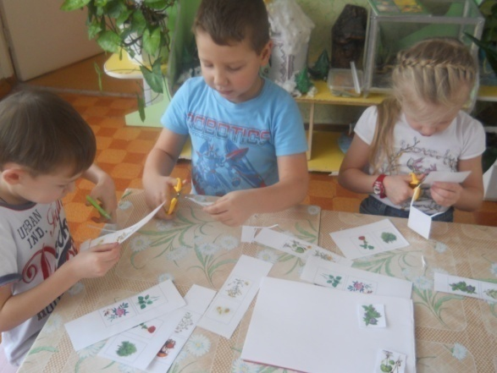
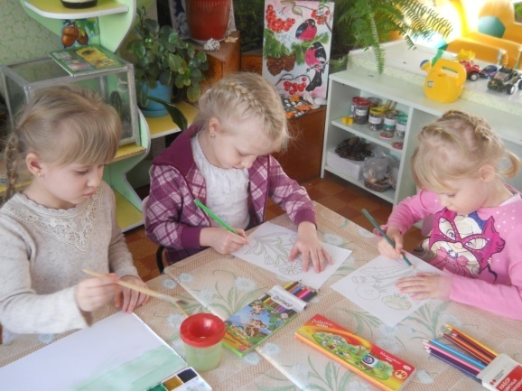

Мы делаем ромашки.

Мы составляем энциклопедию «Рецепты бабушки травницы».
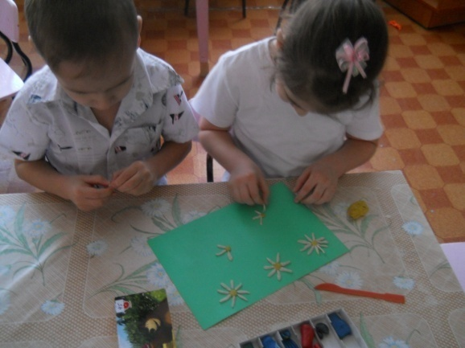
Мы рисуем и раскрашиваем.
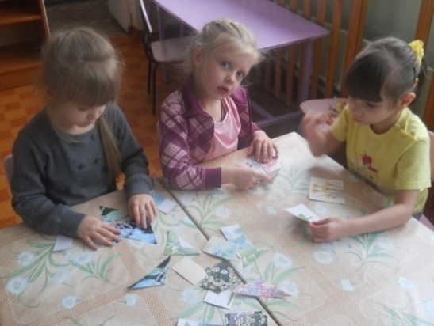

Мы играем в игру «Собери картинку».
Мы делаем ромашковое поле.

Ступень здоровья
Я несколько дней пил настой мать-и-мачехи и перестал кашлять.

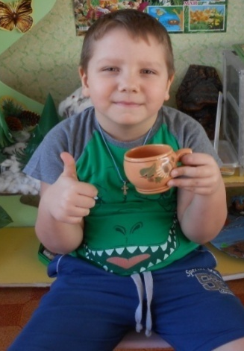
Все ступеньки прошли,
И здоровье мы нашли!

А я своей маме скажу, чтобы она меня лечила, если я заболею, травами, а не таблетками.

После того, как я пополоскал горло ромашкой несколько дней, оно перестало болеть.

Когда наступит лето, я с бабушкой буду заготавливать лекарственные травы на зиму.

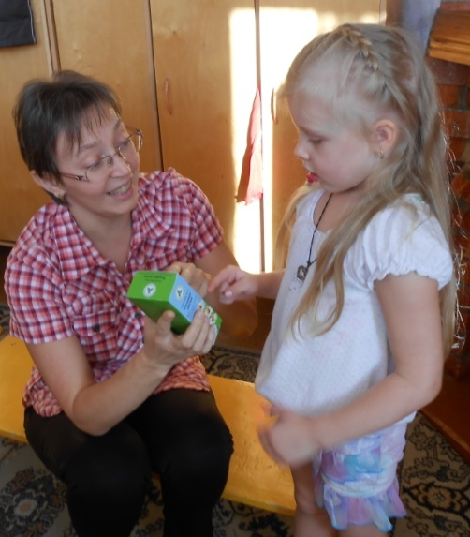
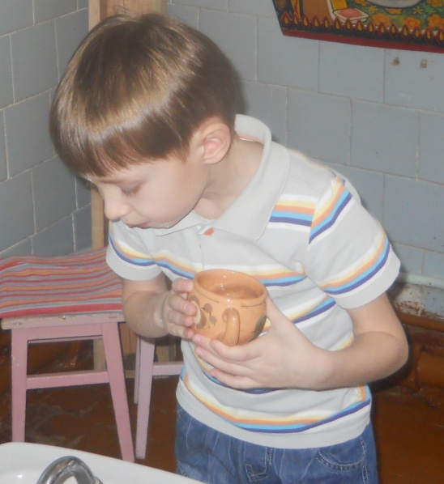

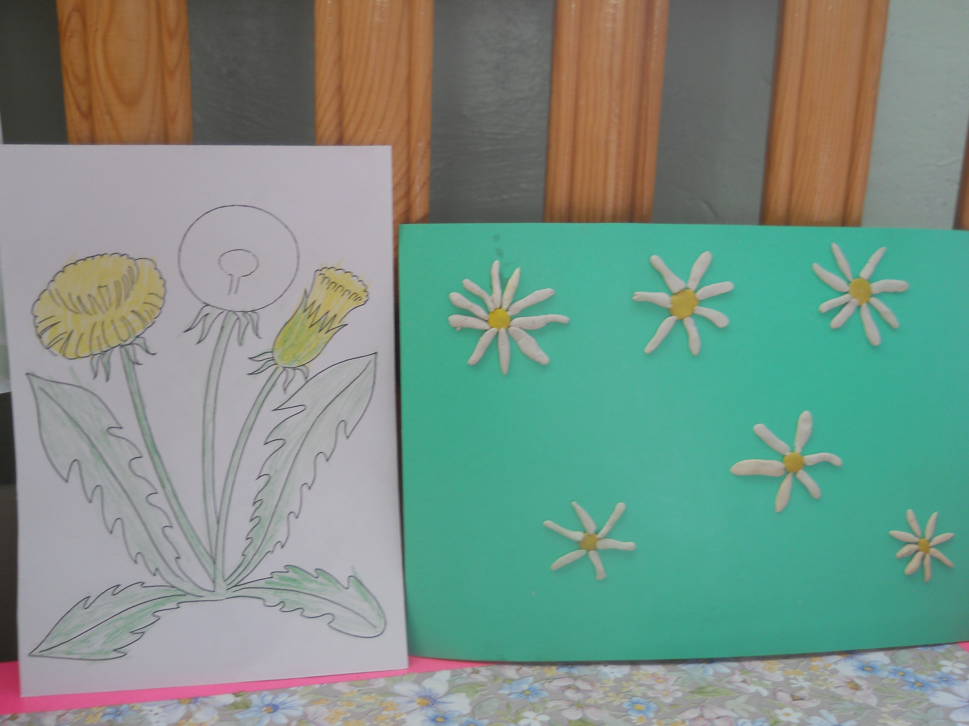Заключение
Наше творчество
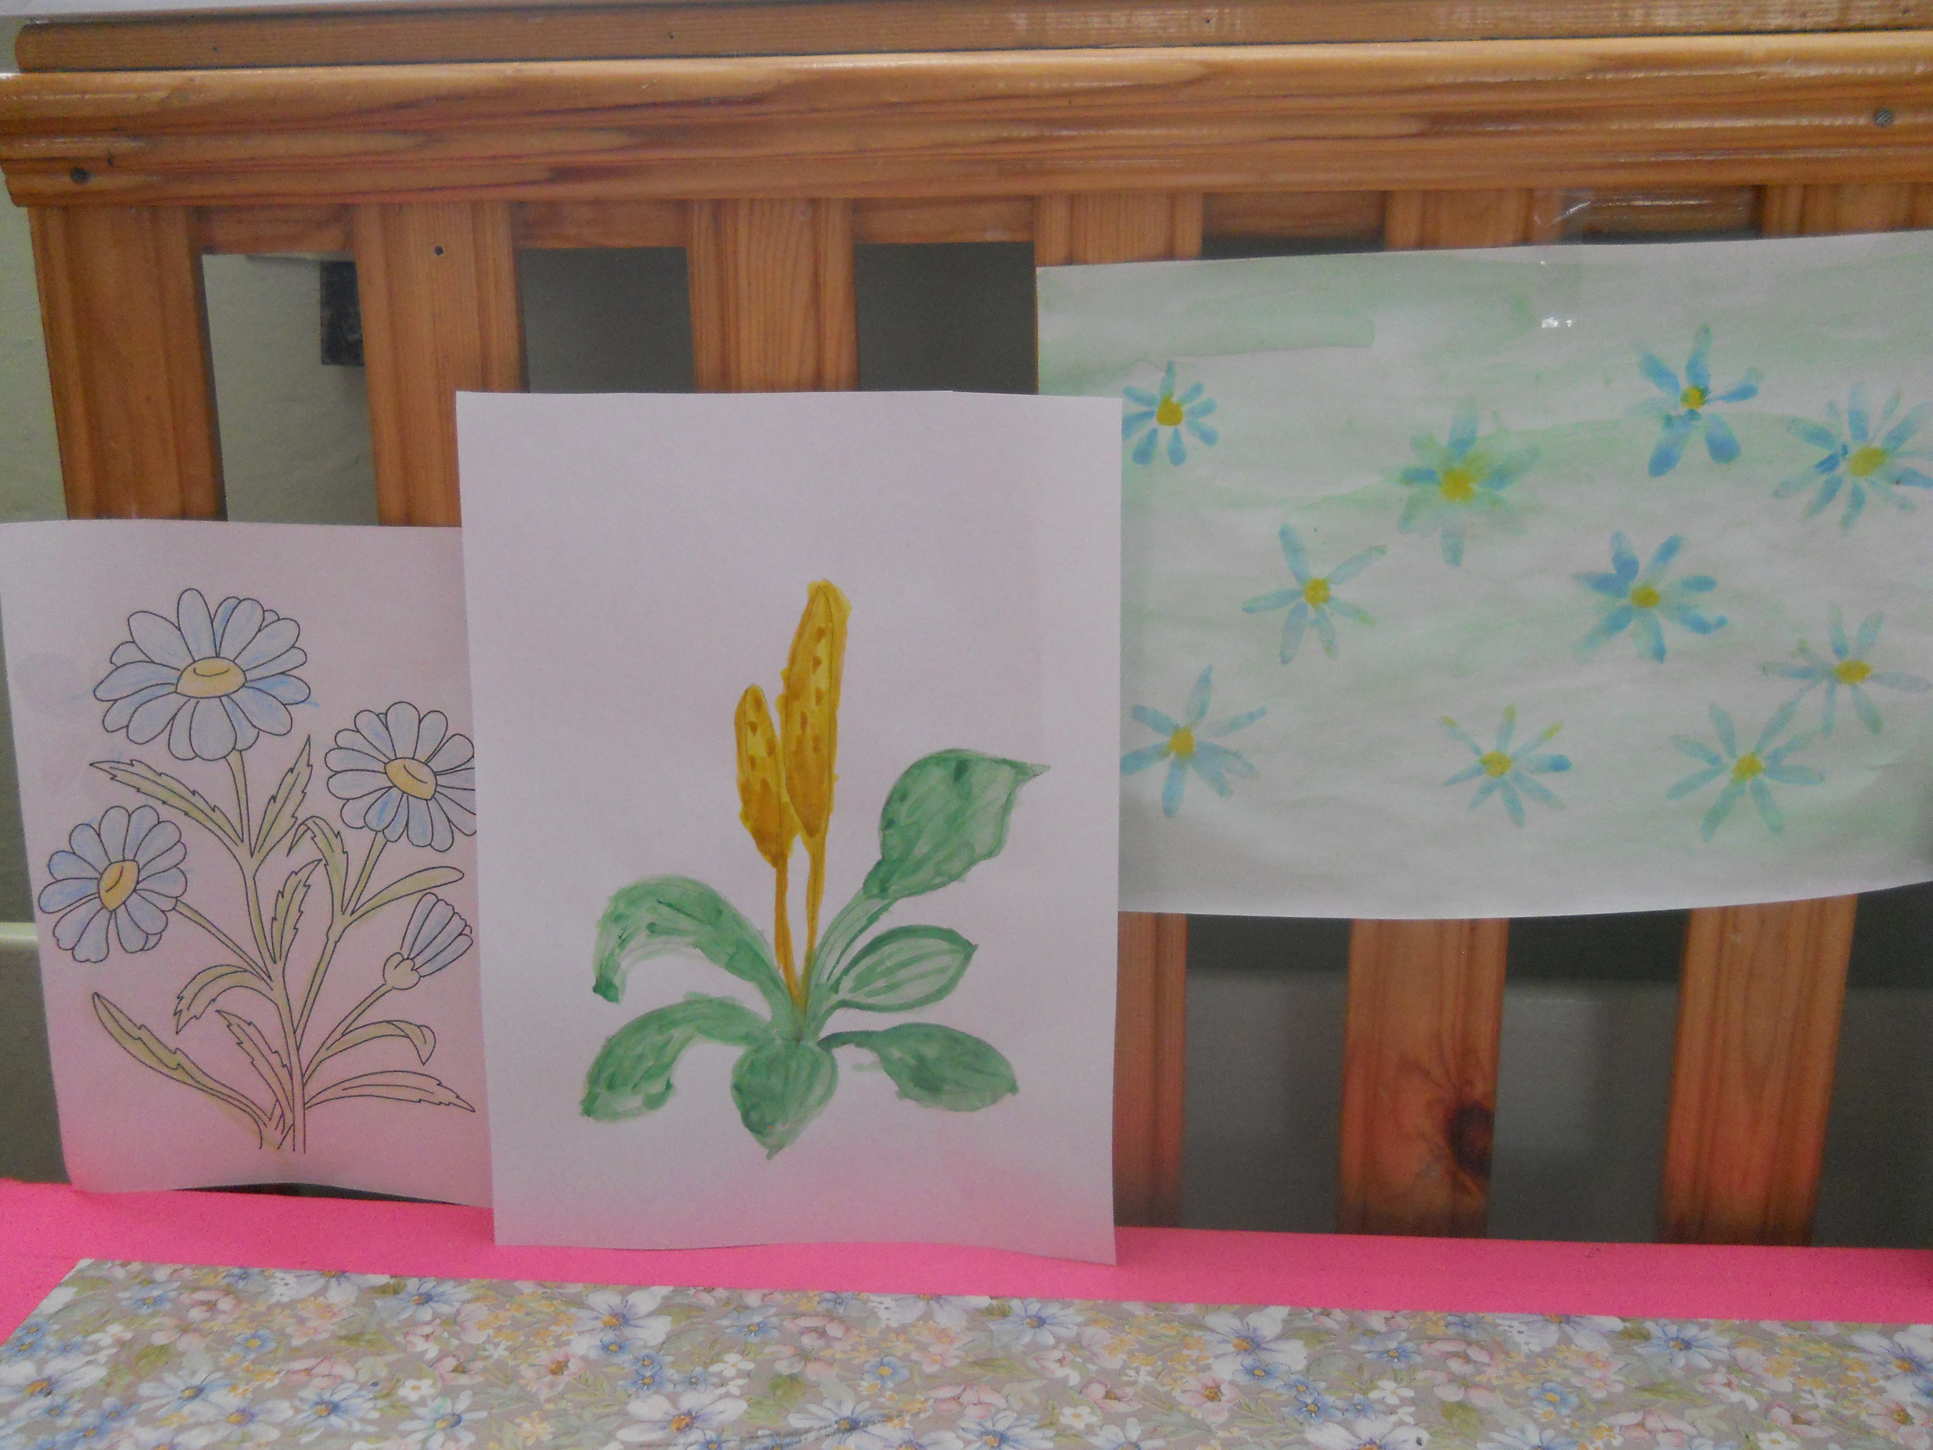Наша команда: «Ромашки»
Девиз: «Чтоб здоровье сохранить, нужно с травами дружить!»

Выводы:
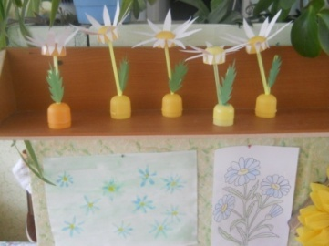
- Мы выяснили, что такое лекарственные травы и где они растут;
- Мы выяснили, какие бывают лекарственные травы;
- Мы доказали, что лекарственные травы помогают быстрее справиться с простудой;
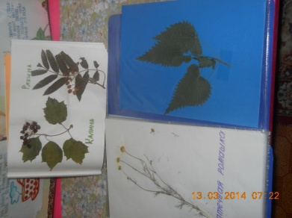
- Узнали, какая лекарственная трава - от какой болезни.
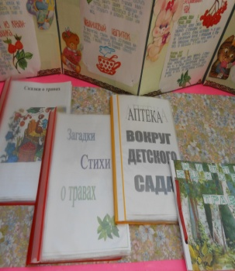
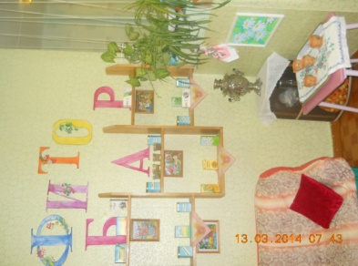
Результатом работы нашей команды стало:
- Создание картотеки:
- Сказок
Гербарий
- Загадок
- Стихов о лекарственных травах
Фитобар
Картотека
- Фитобар с набором лекарственных трав
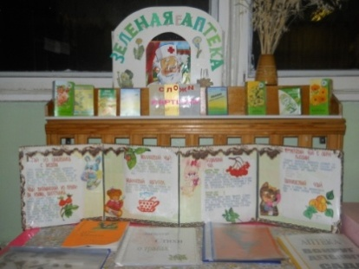
- Мини музей «Зеленая аптека»
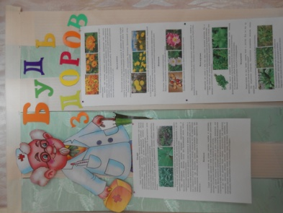
- Гербарий трав
- Рисунки
- Поделки
- Игры (дидактические, словесные)
- Энциклопедия «Рецепты бабушки травницы»
Советы родителям
Музей
Список литературы

- Багрова Л.А. - «Я познаю мир», детская энциклопедия
- Синявский П.А. – «Сказка про лекарственные растения»
- Бианки В – «О травах»
- Плешаков А – «Зеленые страницы»
- Кузнецова М.А., Резникова А.С. – «Сказания о лекарственных травах»

